silver.olist_ord
There are order that don’t exist in silver.olist_ord_item
• 'canceled' / 'unavailable': ลูกค้าอาจจะกดสั่งซื้อไปแล้ว แต่ยกเลิกทันทีในขั้นตอนการชำระเงิน ทำให้ข้อมูลสินค้าไม่ได้ถูกบันทึกตามไปด้วย
• 'invoiced' / 'shipped' (ที่ไม่มีสินค้า): สองสถานะนี้คือ "ความผิดปกติของข้อมูล (Data Anomaly)" ที่เราตรวจเจอในชั้น Silver ครับ ในโลกความจริงมันไม่ควรเกิดขึ้น (จะส่งของได้อย่างไรถ้าไม่มีสินค้า) แต่มันคือสิ่งที่เราต้องรับมือในฐานะ DE ครับ

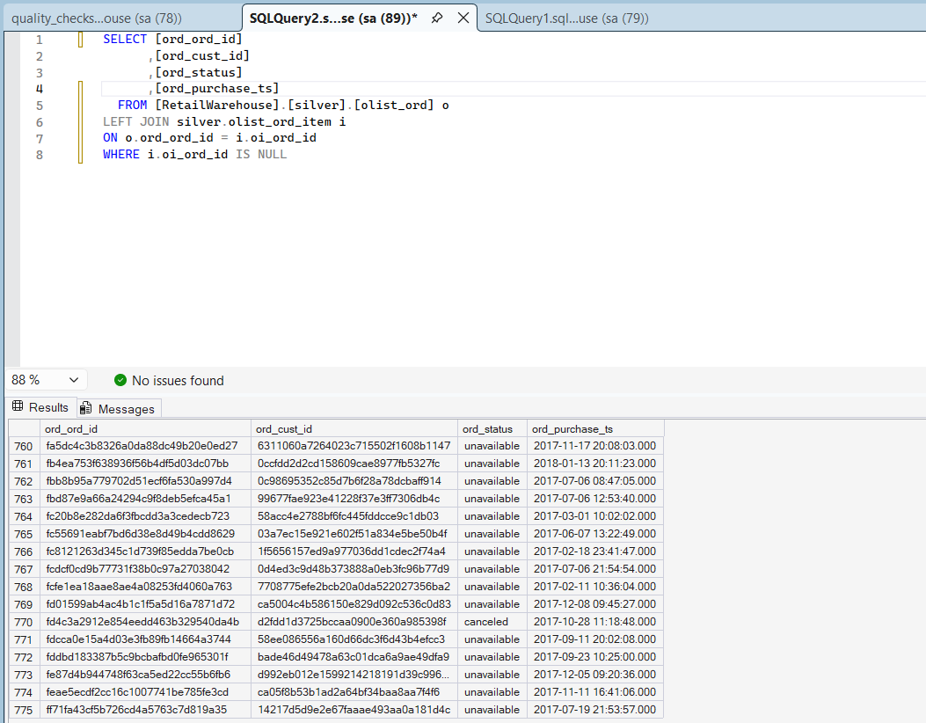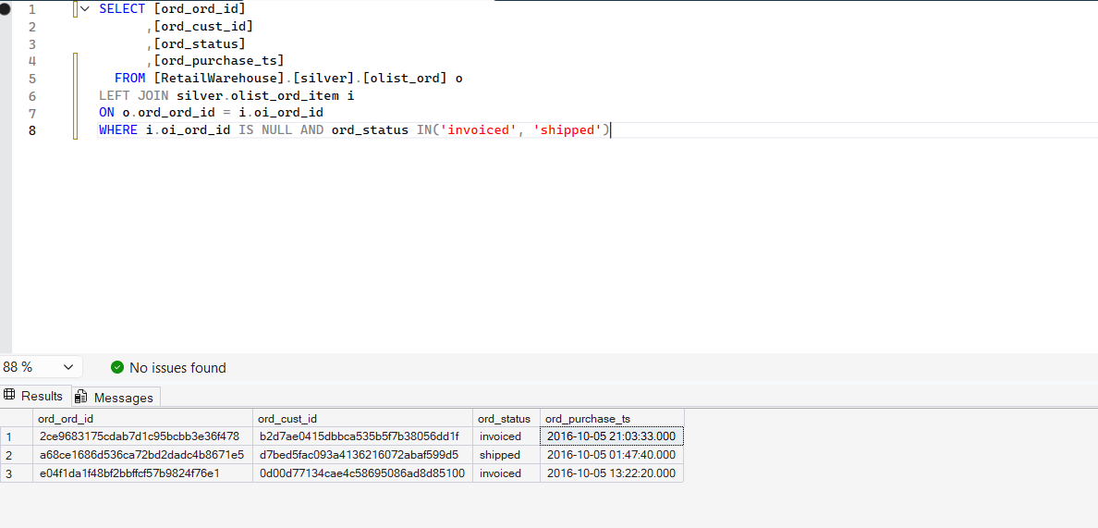

There is a order that don’t exist in olist.ord_pay but have a review and the review said “I did not receive the product nor a response from the company”

